Desenvolvimento de cultivares de framboeseiras em Marechal Cândido Rondon

Taís Regina Kohler (PIBIC/Fundação Araucária/Unioeste), Fabíola Villa (Orientadora), Maria Cristina Copello Rotili, Guilherme Felipin Trevisoli, Daniel Fernandes da Silva, e-mail: tais.kohler@hotmail.com

Universidade Estadual do Oeste do Paraná/Centro de Ciências Agrárias/ Marechal Cândido Rondon, PR.

Ciências Agrárias/Agronomia

Palavras-chave: Rubus sp., pequenos frutos, clima subtropical.

Resumo
A framboeseira (Rubus sp.) é uma espécie frutífera pouco difundida no Brasil, porém representa uma alternativa na diversificação de produção para o pequeno agricultor, devido ao seu alto valor comercial. Para isso faz-se necessário estudos agronômicos, como formas de cultivo e adaptação de cultivares para determinada região paranaense. Diante do exposto, objetivou-se com o presente trabalho avaliar o desenvolvimento inicial de duas cultivares de framboeseira (‘Heritage’ e ‘Golden Bliss’), em condições subtropicais de Marechal Cândido Rondon, PR. O experimento foi instalado em julho/2015, no pomar da Fazenda Experimental da Unioeste. As mudas foram plantadas em sistema de fileira única e conduzidas em espaldeira simples com um fio paralelo em “T”, espaçadas a 60 cm de distância e a 100 cm do solo, com espaçamento de plantio de 3,0 x 0,5m. O delineamento experimental foi em blocos casualizados, contendo 3 repetições e 4 plantas por repetição, totalizando 24 plantas avaliadas. A partir de outubro, avaliou-se semanalmente a percentagem de pegamento das mudas, a altura das plantas, diâmetro das mudas e número de dias para chegada ao fio de arame, por um período de 40 dias. O maior crescimento e desenvolvimento das mudas foram observados na cultivar Golden Bliss. As cultivares Heritage e Golden Bliss apresentaram produção de frutos.

Introdução

A framboeseira (Rubus sp.) pertence a família Rosaceae e é originária do Centro/Norte da Europa e parte da Ásia. No Brasil a espécie foi introduzida por volta da década de 1950, no município de Campos do Jordão (SP). No país, as principais regiões produtoras de Rubus são o Rio Grande do Sul, São Paulo e Minas Gerais, com área estimada de cultivo em torno de 200 hectares (Pagot, 2006).
A planta caracteriza-se como arbustiva, de porte semiereto ou rasteiro, apresenta menor quantidade de acúleos nas hastes em relação a amoreira-preta, inflorescência terminal e frutos agregados de coloração amarela, vermelha, púrpura ou negra, de sabor ácido a doce-ácido (Gonçalves et al., 2011).
A adaptação de espécies frutíferas em condições edafoclimáticas diversas pode estar ligada aos fatores genéticos, inerentes a própria cultivar ou espécie e aos fatores ambientais, sendo estes que geralmente determinam os fenômenos biológicos (Hojo et al., 2007). Estas informações são necessárias para definir futuramente o padrão de crescimento da cultura, tratos culturais aplicados, como podas e manejo fitossanitário e nutricional, procedimentos de colheita, técnicas de manuseio e conservação pós-colheita.
Alguns estudos afirmam que espécies frutíferas do gênero Rubus se adaptam as condições edafoclimáticas de Marechal Cândido Rondon e ao clima subtropical de baixa altitude (Villa et al., 2014; Campagnolo & Pio, 2012). Porém, pesquisas ainda são necessárias a respeito desta adaptação, como cultivares e clima. Diante do exposto, objetivou-se com o presente trabalho avaliar o desenvolvimento inicial de duas cultivares de framboeseira (‘Heritage’, ‘Golden Bliss’), em condições subtropicais de Marechal Cândido Rondon, PR.

Material e Métodos

O experimento foi realizado na Fazenda Experimental “Prof. Antônio Carlos dos Santos Pessoa”, pertencente ao Núcleo de Estações Experimentais da Universidade Estadual do Oeste do Paraná (Unioeste), Campus Marechal Cândido Rondon, PR. O solo da região é classificado como LATOSSOLO Vermelho Eutroférrico, de textura argilosa. O município apresenta clima subtropical úmido, tipo Cfa, segundo Köppen, com temperaturas médias mínimas de 17ºC, médias máximas de 28ºC e precipitação anual média de 1.800 mm (Caviglione et al., 2000).
As mudas de framboeseira (cv. Heritage e Golden Bliss) foram formadas a partir de estaquia radicular e adquiridas em abril/2015 sob forma de raiz nua, de viveiro de mudas frutíferas, localizado em São Bento do Sapucaí (SP). Estas foram mantidas em sacolas plásticas contendo substrato comercial e aclimatizadas no telado de mudas da Unioeste, sob irrigação constante. No fim de junho/2015 fez a análise físico-química da área experimental e, de posse dos dados, realizou-se a calagem e adubação de plantio. Em julho/2015, as mudas aclimatizadas foram levadas para o plantio no pomar da Fazenda Experimental. Previamente ao plantio foram abertas as covas (60 x 60 x 60 cm), feita a adubação de plantio e montado o sistema de condução.
As mudas foram plantadas em sistema de fileira única e conduzidas em espaldeira simples com um fio paralelo em “T”, espaçadas a 60 cm de distância e a 100 cm do solo, com espaçamento de plantio de 3,0 x 0,5m. O delineamento experimental utilizado foi blocos casualizados, contendo 3 repetições e 4 plantas por repetição, totalizando 24 plantas avaliadas. Todos os tratos culturais referentes a cultura foram realizados, incluindo coroamento das plantas, roçagem entre linhas, capina manual nas linhas, controle de doenças fúngicas e de pragas (principalmente formigas), irrigação e adubação.
A partir de outubro/2015, avaliou-se semanalmente a percentagem de pegamento das mudas, altura das plantas, diâmetro de caule e número de dias para chegada ao fio de arame, por um período de 40 dias. Os resultados obtidos foram submetidos a análise de variância, sendo os dados analisados por regressão, utilizando-se o software Sisvar (Ferreira, 2011).

Resultados e Discussão

Verificou-se interação significativa entre as plantas e os dias de avaliação. De acordo com o desenvolvimento da altura de plantas, pode-se afirmar que a planta que primeiro alcançou o fio de arame foi a cultivar Golden Bliss, no inicio do mês de novembro/2015, conforme mostra a Tabela 1. Na segunda semana de novembro/2015 a cultivar Heritage alcançou o fio de arame, tendo um desenvolvimento ligeiramente mais baixo nas condições edafoclimáticas de Marechal Cândido Rondon. Ainda com base nesta Tabela, pode-se afirmar que todas as cultivares obtiveram boas taxas de pegamento das mudas, chegando a 100%.

Tabela 1 – Médias da porcentagem de pegamento das mudas e média da data de chegada ao primeiro fio das cultivares de framboeseira. Unioeste, campus Marechal Cândido Rondon, PR. 2016.
Cultivares | Porcentagem de pegamento final das mudas (%) | Data média de chegada ao primeiro fio
Golden Bliss | 100% | 04/11/2015
Heritage | 100% | 12/11/2015
Fonte: Elaborada por autores, 2016.

Nas Figuras 1 e 2 verificam-se as interações significativas para a altura e diâmetro do caule das plantas. Com o aumento nos dias de avaliação, pode-se observar um aumento de forma quadrática na altura das plantas, demonstrando crescimento favorável para a cv. Golden Bliss. De acordo com estudos de Campagnolo et al. (2012), espécies frutíferas do gênero Rubus têm se adaptado bem nas condições edafoclimáticas do oeste paranaense. Com relação ao diâmetro do caule das plantas, verificaram-se os melhores resultados para a cv. Golden Bliss, apresentando maior crescimento do diâmetro (Figura 2).
Ambas as cultivares de framboeseira obtiveram produção de frutos e botões florais, porém não significativas, devido ao primeiro ano de adaptação das plantas a campo. Em estudos de adaptação de Rubus em região de clima subtropical de altitude (Lavras, MG), Moura (2012) afirmou que a Heritage e Golden Bliss apresentaram alta produtividade.
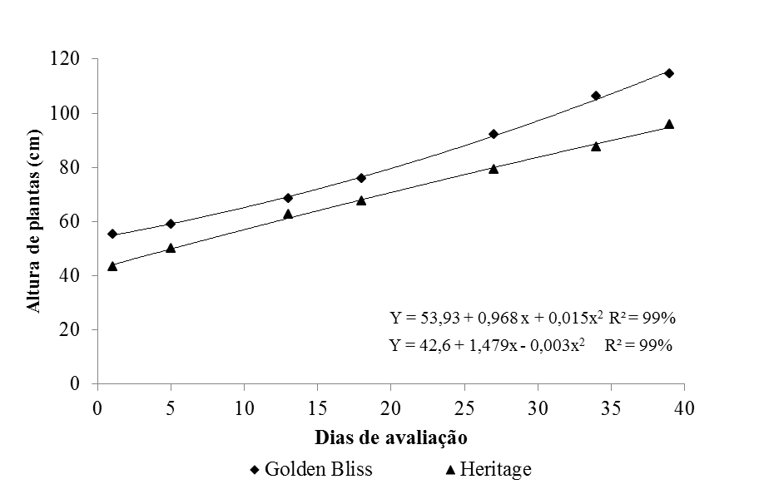
Figura 1. Altura de plantas de framboeseiras em relação aos dias de avaliação. Unioeste, Campus Marechal Cândido Rondon, PR. 2016.
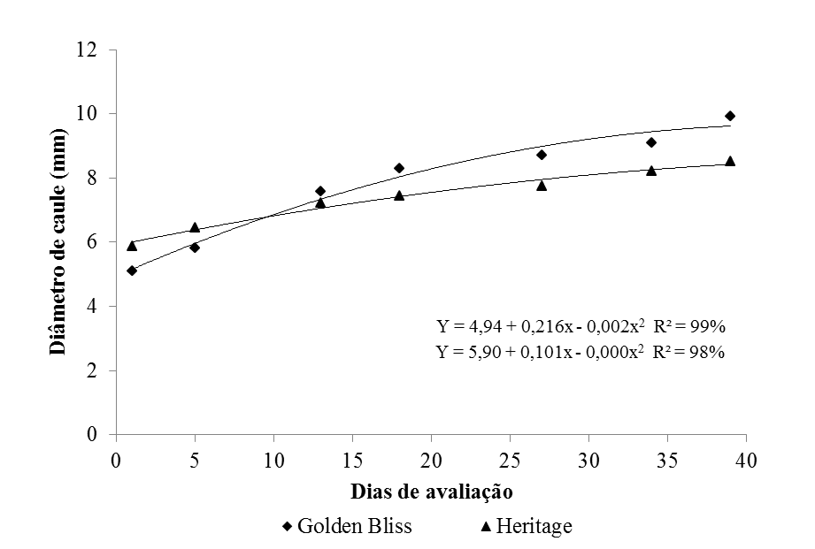
Figura 2. Diâmetro de caule de framboeseiras em relação aos dias de avaliação. Unioeste, Campus Marechal Cândido Rondon, PR. 2016.

Estudos de adaptação das cultivares e do híbrido devem continuar, pois estas espécies são perenes e se mostraram adaptadas as condições edafoclimáticas de Marechal Cândido Rondon.

Conclusões

O maior crescimento e desenvolvimento das mudas foram observados na cultivar Golden Bliss. As cultivares Heritage e Golden Bliss apresentaram produção de frutos.

Agradecimentos

À Fundação Araucária, pela concessão de bolsa de Iniciação Científica.

Referências

Campagnolo, M.A. & Pio, R. (2012). Phenological and yield performance of black and redberry cultivars in western Paraná State. Acta Scientiarum 34, 439-444.

Caviglione, J.H.; Kiihl L.R.B.; Aramori, P.H. & Oliveira, D. (2000). Cartas climáticas do Paraná. Londrina: Iapar. 1 CD-ROM.

Ferreira, D.F. (2011). Sisvar: A computer statistical analysis system. Ciência & Agrotecnologia 35, 1039-1042.

Gonçalves, E.D.; Zambon, C.R.; Silva, D.F.; Silva, L.F.O.; Pio, R. & Alvarenga, A.A. (2011). Implantação, cultivo e pós-colheita de framboesa no Sul de Minas Gerais. Belo Horizonte: EPAMIG. 5p.

Hojo, R.H.; Chlafun, N.N.J.; Hojo, E.T.D.; Souza, H.A.; Paglis, C.M. & São José, A.R. (2007). Caracterização fenológica da goiabeira ‘Pedro Sato’ sob diferentes épocas de poda. Revista Brasileira de Fruticultura 29, 20-24.

Moura, P.H.A. (2012). Fenologia e produção de cultivares de framboeseiras e ‘boysenberry’ em clima tropical de altitude com inverno ameno. Dissertação de Mestrado, Programa de Pós-Graduação em Agronomia/Fitotecnia, Universidade Federal de Lavras.

Pagot, E. (2006). Cultivo de pequenas frutas: amora-preta, framboesa e mirtilo. Porto Alegre: EMATER, RS - ASCAR. 41p.

Villa, F.; Silva, D.F.; Barp, F.K. & Stumm, D.R. (2014). Amoras-pretas produzidas em região subtropical, em função de podas, sistemas de condução e número de hastes. Revista Agrarian, 7, 521-529.

